第三章 DIII-D 中低频不稳定性的线性模拟

3.1 DIII-D以及实验位型

DIII-D 是 1980 年代位于美国圣地亚哥的通用原子能公司（General Atomics,GA) 在 Doublet III 装置的基础上建立的一个托卡马克，其主要目的是为托卡马克的设计优化建立物理基础，其等离子体截面呈”D” 型。DIII-D 代表了目前世界最先进磁约束聚变的技术水平，它最早使用中性粒子数注入手段加热等离子体，它可以精确并稳定地在一定范围内控制等离子体的形状和位置，图中展示了一些 MHD 可以产生的 MHD 平衡截面。
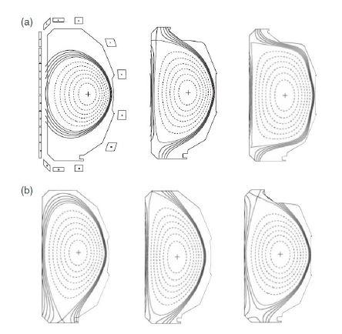

图3.1 DIII-D中可以产生的MHD平衡截面

近几年在 DIII-D 的实验中，发现了一些低频的不稳定性。前面已经提到了，在低频不稳定性爆发期间，系统损失了约 45% 的加热功率，而低频频率恰处在 BAE 以及 BAAE 频率段，这让引起了许多研究人员的密切关注。在第一章中我已经简要介绍了刘雅琪博士在这一方面的工作，现在我将接着刘雅琪博士的工作，继续使用 GTC 对快粒子激发的低频不稳定性的线性模拟性模式进行模拟以及研究，并偏重于研究 DIII-D 中的对应情况。
本章中模拟采用的数据来自 DIII-D 第 146094 次放电，GTC 采用实验平衡数据（EFIT) 用 ORBIT绘图代码转换成 GTC 可以使用的输入数据。

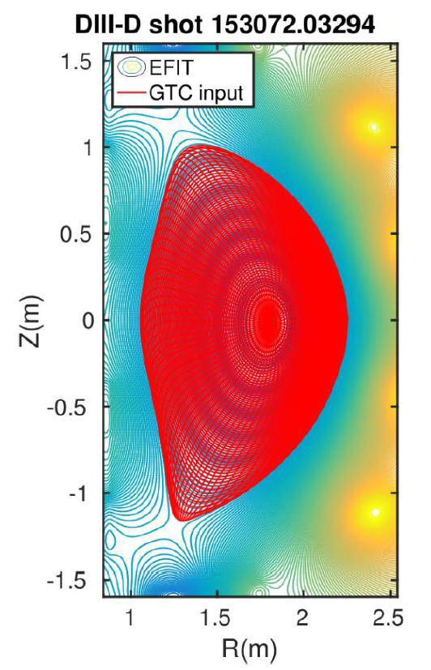

图3.2 DIII-D实验EFIT输出的平衡位型以及GTC输入的比较
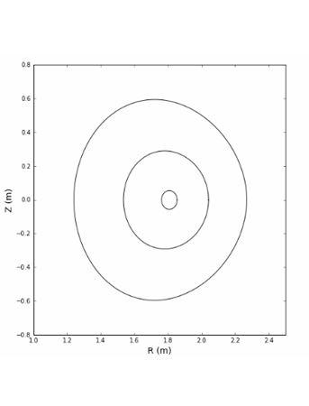
图3.3 GTC模拟区域的示意图，内外环形室场模拟的内外边界，中间环对应qmin所在的位置

这次实验中，最不稳定的环向模数为 n=2，4，6，在n=2 的高频段，较宽的间隙可能存在离散的 TAE 和 RSAE 本征模（约 70 90kHz 等离子体坐标系，或100 120kHz 实验坐标系），低频段（10 50kHz）的间隙，可能存在离散的 BAE 和 BAAE 本征模，恰处于实验中低频不稳定性的频率范围。通过阿尔芬波声波连续谱，可以初步判断本征模所处的径向位置以及频率范围。

3.2 DIII-D中快离子激发不稳定模式的原始数据的线性模拟

在这一章所有的模拟中，我都将采用这一次放电的场的平衡剖面。而在本篇文章的所有模拟中，我都将采用这次实验的等离子体的平衡剖面。在这次实验中，有效大半R0 = m，小半径 a = m，磁轴处磁场为 B0 =，磁轴处电子温度，电子密度，离子温度，离子密度，快粒子温度，快离子密度，比压值为。安全因子 q 呈剪切位型，最小值 qmin = 1.44。整体模拟所采用背景等离子体的平衡如图所示。

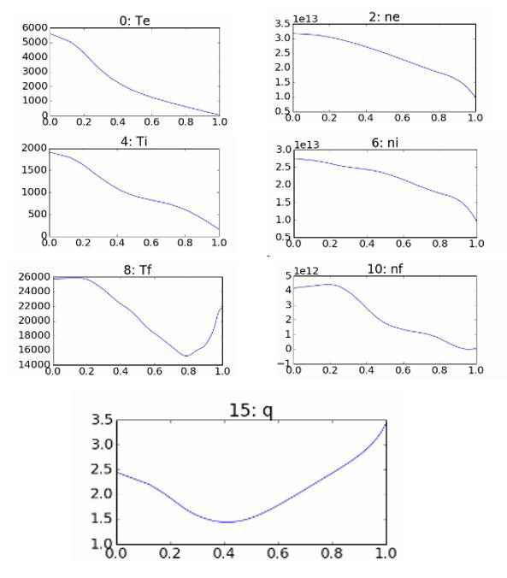
图3.3 DIII-D #146094 次放电电子、离子、快离子的温度、密度以及安全因子 q 的剖面图

我们采用高能粒子（快粒子）在真实实验参数下对不稳定模式进行激发，在模拟开始之前，我们先对抗磁漂移频率以及坐标系之间频率关联作一定的计算。
注意 GTC 模拟是包含抗磁漂移效应($ω_{*}$)的，实验室坐标下的频率$ω_{lab}$与等离子体坐标下的频率$ω_{plasma}$是有一定差别的，它们具体的解析关系暂不能清楚地写出，但是我们可以通过加减$ω_{*}$的方式对它们之间的关系来做简单的估计
考虑热离子和快离子的压强梯度（包括密度梯度和温度梯度效应）

$$ω_{*}=-i_{*}⋅∇=m(v_{*}⋅θ)$$
$v_{*}=\frac{n_{0i}m_{i}v_{*i}+n_{of}m_{f}v_{*f}}{n_{oi}m_{i}+n_{of}m_{f}}$ (3.1)
$${ v}_{*α}=\frac{cB_{0}×∇P_{0α}}{Z_{α}B_{0}^{2}n_{0α}}, P_{0α}=n_{α}T_{α}$$
$v_{*}⋅∇θ=-\frac{cg}{JeB_{0}^{2}}(\left(k_{n_{oi}}+k_{T_{oi}}\right)T_{oi}f_{oi}+\left(k_{n_{of}}+k_{T_{of}}\right)T_{of}f_{of})$ (3.2)

其中，J是电磁坐标系下的雅克比行列式，g是磁场$∇ζ$方向的分量，且$k_{n0α}=-\frac{1}{n_{0α}}\frac{dn_{0α}}{dψ}, k_{T0α}=-\frac{1}{T_{0α}}\frac{dT_{0α}}{dψ}$

按照上述方法计算，在我们的平衡中，快离子贡献的抗磁漂移占，其中快离子的密度梯度的成分又在快离子中占主要成分，贡献了。
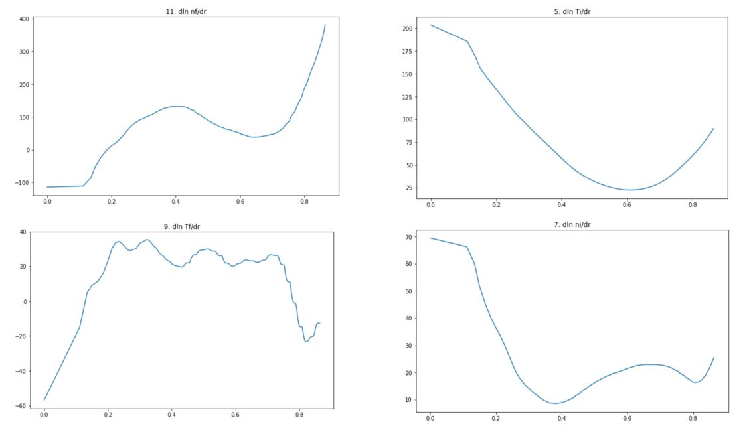
图3.5 热离子、快离子的径向温度、密度梯度图

可以看出，在实验位型下，由于快离子面的大梯度，抗磁漂移的频率非常大，在 m = 6 的模式中抗磁漂移的频率就与 BAAE 的频率相当了，在更高模数的模式中，或者在更大装置尺寸的模拟中，抗磁漂移的频率甚至超过了 BAAE 的频率，这对我们利用频率的判断造成了非常大的影响，也对模拟中激发 BAAE 所在频率的模式造成了一定的困难。
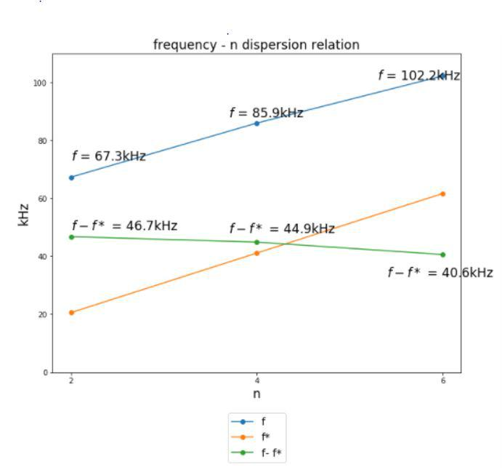
在这次模拟中，我对环向模数 n 进行扫描 (n=2,4,6)，保留所有纵向模数 m(对应 GTC 中 nfilter=1) 其最不稳定的纵向模式分别为 m = 3; m = 6; m = 9。提取 (2,3),(4,6),(6,9)这几个模式，得到的频率与增长率结果如图所示。

图 3.6 (m,n)=(2,3),(4,6),(6,9) 三支模线性模拟的频率 f，抗磁漂移 f*, 以及 f-f*

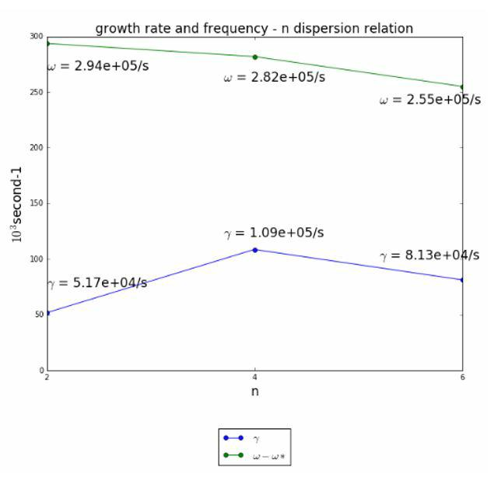
图3.7 (m,n)=(2,3),(4,6),(6,9) 三支模线性模拟的圆频率 !，以及增长率

可以看出来，第一，在线性模拟中我们只得到了单一频率的模式；第二，模拟中最不稳定的模式为n=4，其频率为，增长率为，；第三，在不同模数的模拟中，得到的频率随纵向模数的增加而增加，我尝试在得到的频率中直接减去每个模对应的抗磁漂移频率，得到的$f-f*,$ 结果还比较一致。从第三点可以看出，假设不同纵向模式数对应的同一种模式频率差别不太大，用减法来估计抗磁漂移频率的作用是比较合理的一种方式。
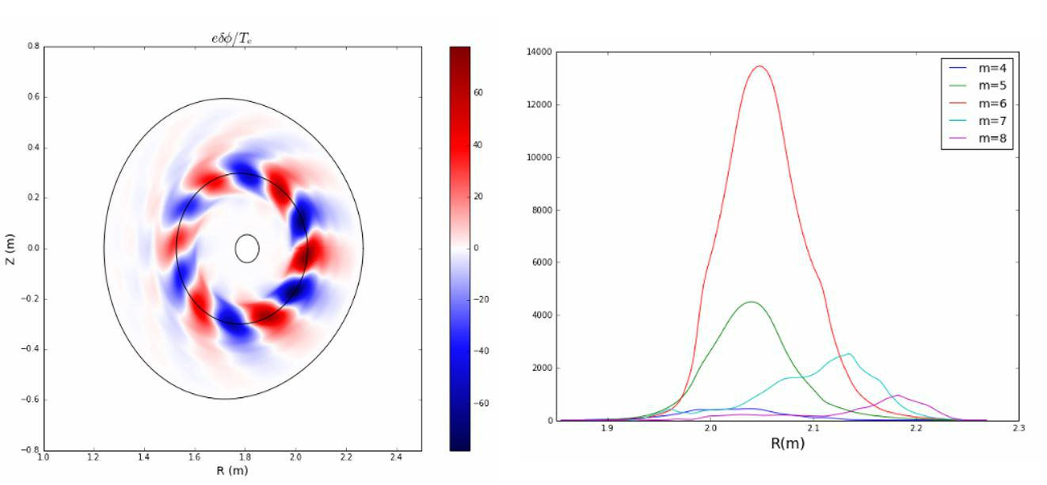
下面我们选取最不稳定的模式，n=4 的模式，做出其静电势以及矢势的平行分量的极向以及径向的模结构。从极向模结构来看，其拥有类似三角形的模结构，但是又与圆位型下的不太一致。这里的模结构三角形没有那么明显，与之前观测到的 RSAE 的模结构有一些类似之处。利用 MHD 代码 ALCON 绘制阿尔芬-声波连续谱，我们将 n=6 模模拟得到的频率 f 和减去抗磁漂移数值的频率同时画在阿尔芬波-声波连续谱中。我们可以发现，GTC 模拟得到的频率落在 BAE 间隙的上方，靠近 RSAE 频率，但是减去抗磁漂移的频率后，其落在 BAE 的区间内。我们初步判定在线性模拟中，我们得到的是一个单一频率的模，它的频率和特征更靠近于 BAE。
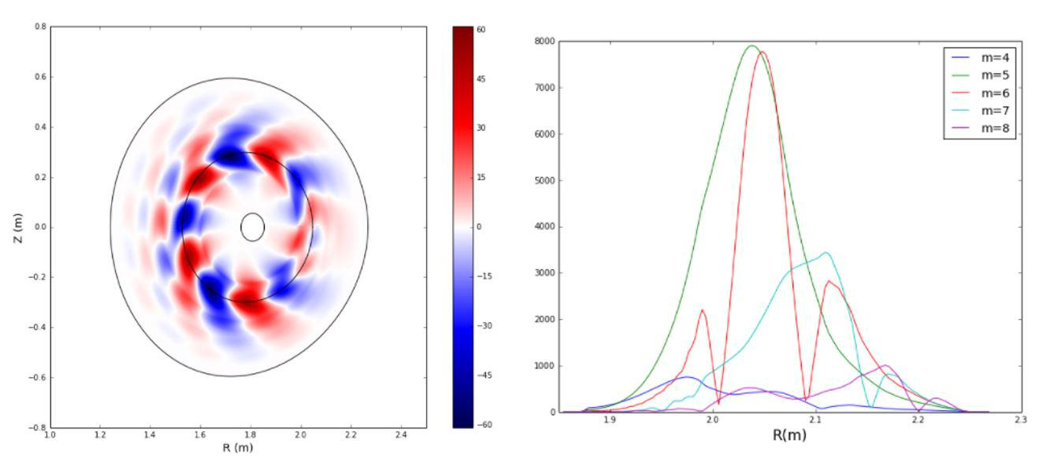
图3.8 (m,n)=(4,6) 在线性模拟中静电势 ϕ 模结构
图3.9 (m,n)=(4,6) 在线性模拟中磁矢势平行分量 $A_{∥}$ 模结构

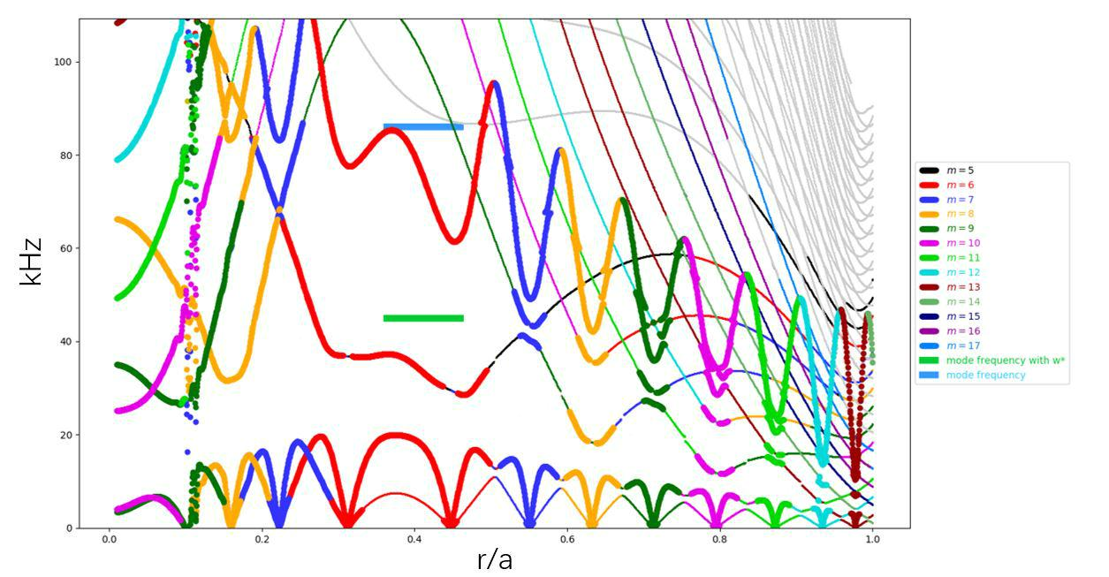
图3.10 DIII-D #146094 环向模数 n=4 的阿尔芬波-声波连续谱，其中粗线是阿尔芬波谱，细线是声波

在 DIII-D 的 GTC 线性模拟中，我们没有得到 BAAE 的频率。我尝试添加天线扰动来激发一些更低频率的模式。
天线激发的方法主要是利用受迫振动的原理，当驱动频率与系统本征频率一致时，受迫振动的振幅最大。在GTC模拟中，认为地在系统中加入一根天线，改变天线的频率，在低频间隙内进行扫描。由于BAAE朗道阻尼较大，我们采用一种宽天线。
扫描的结果是令人失望的，对于n=4的情况，扫描在90kHz产生强烈的共振，形成单频率的模式，但是在低频段(<50kHz)无共振出现，没有任何模式涨起来。

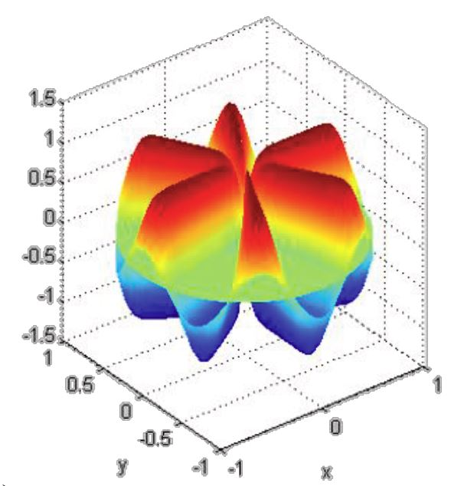
图3.11 宽天线示意图

3.3 DIII-D中增加背景电子梯度后的线性模拟

基于合作者的一些本征代码的结果，我们尝试通过增加背景等离子梯度的方法在线性模拟中尝试性地激发更低频率的模式。主要的方法是直接对电子径向剖面数据乘上一定的倍数。
我们分别对电子径向温度统一变为原来的两倍以及三倍，即$2T_{e}$, $3T_{e}$，其它条件不变，用GTC进行在线性条件下进行模拟（nfilter还是为1，但是3倍电子温度的时候非常容易出现数值不稳定性）。模拟结果如图3.12所示。
图3.12取的是(n,m)=（4,6）的模式，考虑热离子与快离子的压强梯度带来的抗磁漂移效应，抗磁漂移频率大约为$f*=40kHz$。首先，电子平衡剖面径向梯度提高的倍数越高时，增长率增加，这是符合我们的预期的。其次，我在三种条件的模拟中还是都只得到了单一频率的模式。但是有趣的是，频率减少了，并且在3倍$T_{e}$的时候降到了51.3kHz，根据我们之前画的ALCON图，这个频率接近BAAE的频率。
那么，这个是不是我们想找的BAAE呢？换句话说，尽管现在实验上观测到的低频模式接近我们理论上推导的BAAE频率，但是它具体的物理性质我们还不得而知。根据之前刘雅琪博士模拟的结论，这个“BAAE”目前仅仅在频率上与我们预测的相近，但是其产生的物理机制与MHD理论的推导却大不一样。现在我们模拟得到的这个低频模式具体性质如何，它是不是刘雅琪博士工作中观察到的低频模式，还得观察其模结构之后再加判断。
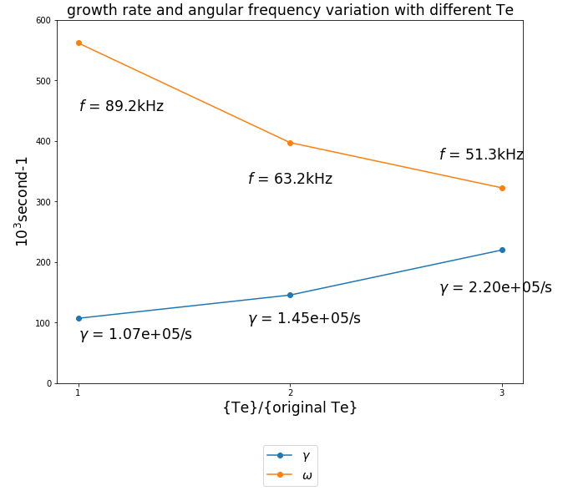
图3.12 不同倍数的电子温度下，(n,m)=(4,6)的模GTC线性模拟频率以及增长率的结果

画出三种模拟条件下，达到稳定后的极向以及径向的静电势以及磁矢势的平行分量的模结构。首先在静电势中我们可以看出来，在原本电子温度剖面下，极向模结构中三角结构较为清晰，但两边的像“尾翼”的部分同时又带有一些RSAE的模结构的特征，像是圆形解析结构下得到的几种模结构的的混合。而在两倍电子温度以及三倍电子温度的模结构图中，r较小的部分的模结构明显变小变弱，其特征特别类似于气球模。从极向模结构来看，其特征不符合我们之前对于BAAE模结构的观察。
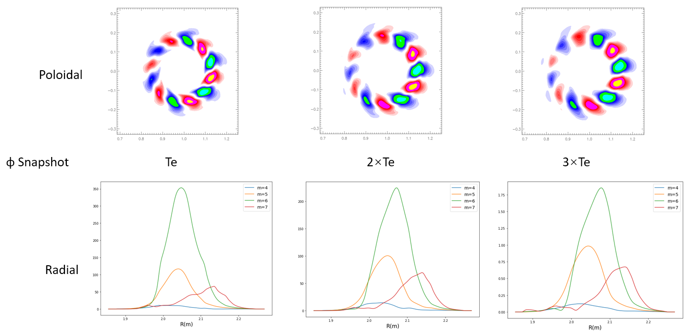
接下来，我将径向模结构的实部以及虚部分别画出来，观察每条线过零点的情况。
图3.13 DIII-D 146094次放电，Te乘以1、2和3倍时GTC线性模拟的极向以及径向静电势的模结构
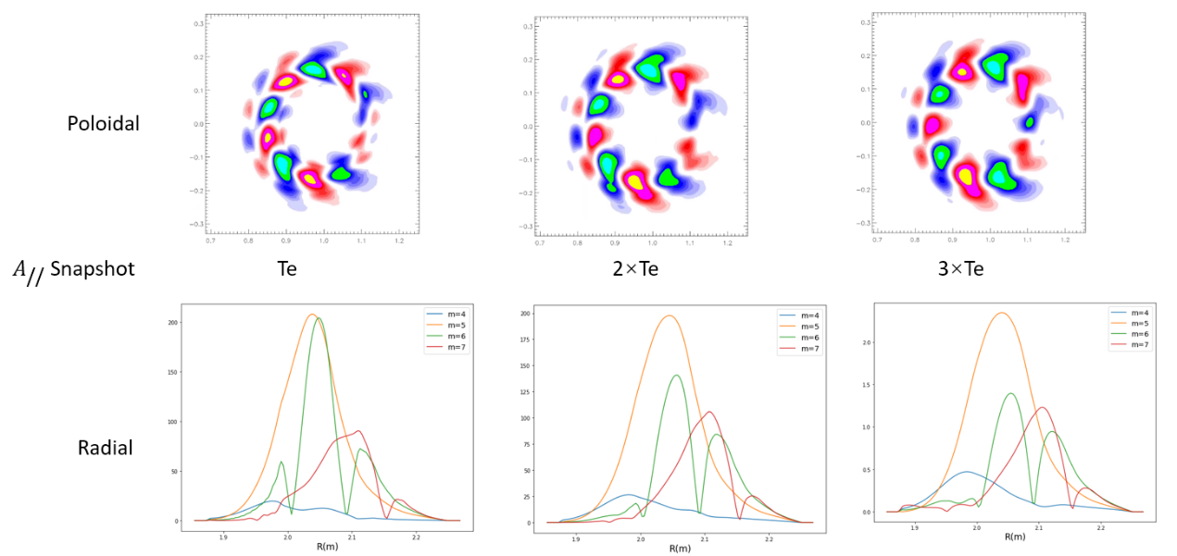
图3.14 DIII-D 146094次放电，Te乘以1、2和3倍时GTC线性模拟的极向以及径向磁矢势平行分量的模结构
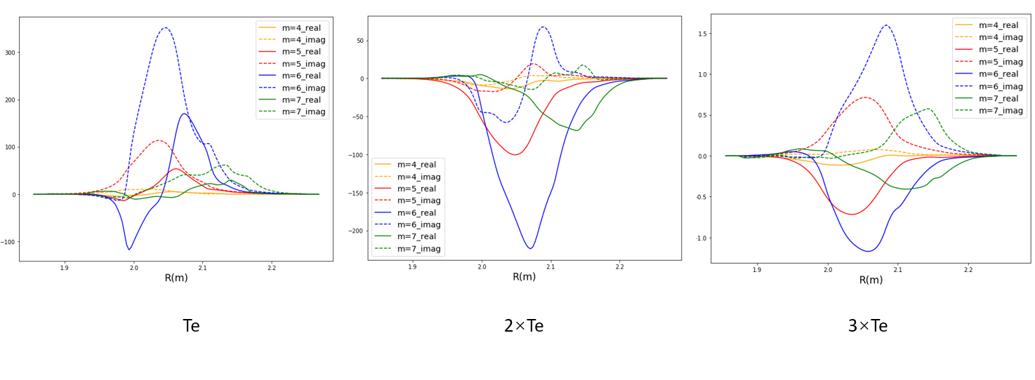

图3.15 DIII-D 146094次放电，Te乘以1、2和3倍时GTC线性模拟的径向静电势模结构的实部以及虚部的分解
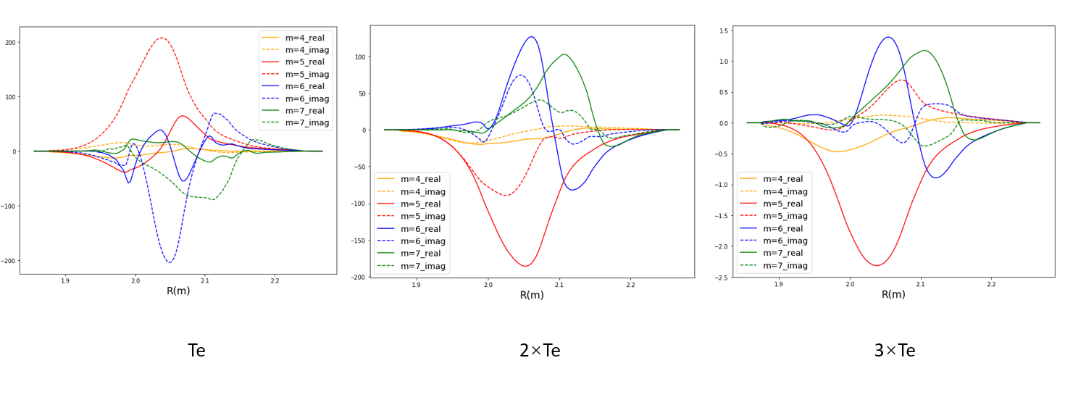
图3.16 DIII-D 146094次放电，Te乘以1、2和3倍时GTC线性模拟的径向磁矢势平行分量的模结构的实部以及虚部的分解
我们可以发现。。。。

3.4 本章小结
本章中，我们将DIII-D中的实验数据转为GTC的平衡数据，并在线性条件下运用GTC代码进行了模拟。
首先，对于DIII-D真实实验情况，GTC模拟给出的结果是，单一频率模式在线性阶段是主导模。减去抗磁漂移频率后，其频率落在BAE频率附近，再根据其模结构的特征，我们初步推断其为BAE。
针对DIII-D实验中得到的更低频率的模式

第四章 DIII-D 中低频不稳定性的非线性模拟

4.1 BAAE的非线性激发
在张桦森博士以及刘雅琪博士的工作中，都在解析圆位型下通过非线性相互作用完成了BAE到BAAE的相互激发。张桦森博士的工作侧重于低驱动($n_{f}=5\%n_{e})$的情况，刘雅琪博士的工作侧重于强驱动$(n_{f}=11\%n_{e})$的情况。

